A l’aide d’un logiciel on a tracé la courbe de la fonction f définie sur ]-1 ; +∞[ par :

f(x) = 6 – 3ln(x + 1)

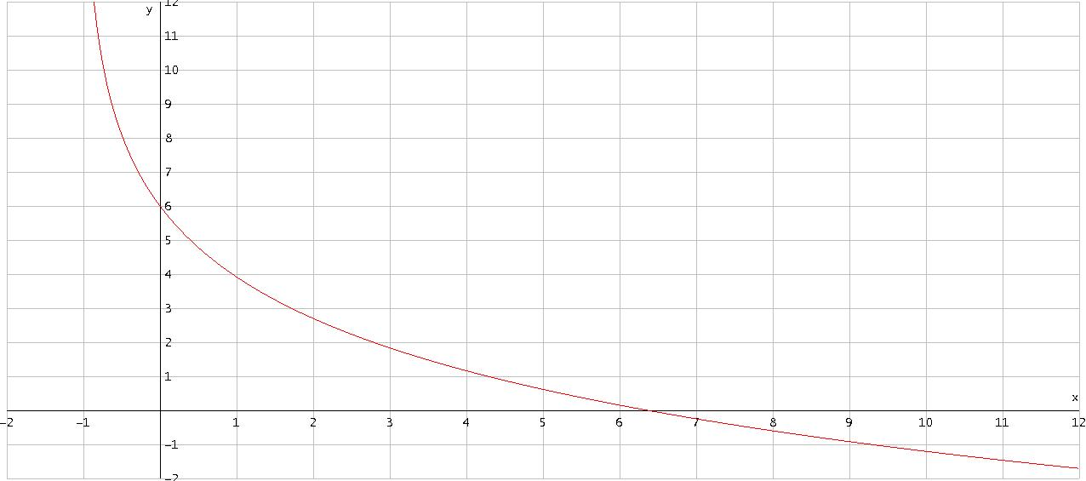

1. Toutes les réponses aux questions suivantes se feront en utilisant le graphique ci-dessus :
a. Quelle est la limite de f en quand x tend vers +∞ ?
b. La courbe de f admet une asymptote verticale. Tracer cette droite sur le graphique, et donner son équation.
c. Quelle semble être la solution de f(x) = 0 (on donnera une approximation au dixième)
d. Dresser le tableau de variation de f sur ]-1 ; +∞[.
e. Hachurer sur le graphique le domaine dont l’aire est f(x) dx

2. Les questions suivantes se feront en utilisant la fonction « graphique » de la machine :
a. Un élève pense que la dérivée de f est la fonction définie par : x → . Expliquer pourquoi il se trompe.
(l’élève trace la courbe et s’aperçoit qu’elle est toujours au dessus de l’axe, donc ne peut en aucun cas être la dérivée d’une fonction décroissante)

b. Parmi les 3 écritures suivantes, laquelle est une autre façon d’écrire f(x) ?
f(x) = ln | f(x) = ln | f(x) = ln
Expliquer le procédé utilisé avec la machine.
(là, j’attends que l’élève explique qu’il a tracé les 3 courbes + celle de f, et qu’il se rende compte que seule la 2ème coïncide. Mais s’il en a un qui se sent de passer par la méthode algébrique… qu’il le fasse)
3. Retrouver par le calcul la solution de l’équation de f(x) = 0 (on demande cette fois la valeur exacte)

